**ĐỊNH LƯỢNG 5-HYDROXYMETHYL-2-FURFURAL (HMF)**

**TRONG MẬT ONG BẰNG PHƯƠNG PHÁP**

**SẮC KÝ LỎNG GHÉP ĐẦU DÒ TỬ NGOẠI–KHẢ KIẾN**

**(HPLC–PDA/UV-Vis)**

|  |  |  |  |
| --- | --- | --- | --- |
|  | **Biên soạn** | **Xem xét** | **Phê duyệt** |
| **Ký tên** |  |  |  |
| **Họ và tên** | Nguyễn Viêt Toàn Khoa | Nguyễn Viêt Toàn Khoa | Nguyễn Viêt Toàn Khoa |

**THEO DÕI SỬA ĐỔI TÀI LIỆU**

|  |  |  |  |  |
| --- | --- | --- | --- | --- |
| STT | Vị trí | Nội dung cũ | Nội dung mới | Ngày sửa đổi |
| 01 |  |  |  |  |
|  |  |  |  |  |
|  |  |  |  |  |
|  |  |  |  |  |
|  |  |  |  |  |
|  |  |  |  |  |

# **A. TỔNG QUAN**

## I. Phạm vi áp dụng

Phương pháp này được áp dụng định lượng HMF trong mật ong bằng sắc ký lỏng ghép đầu dò tử ngoại – khả kiến (HPLC-UV/Vis). Giới hạn phát hiện và định lượng của phương pháp: 3 mg/kg và 10 mg/kg

## II. Tài liệu tham khảo

Tiêu chuẩn này được xây dựng dựa theo:

María J Nozal*, José L. Bernal, Laura Toribio, Juan J. Jiménez, María T. Martín, High-Performance liquid chromatographic determination of methyl anthranilate, hydroxymethylfurfural and related compounds in honey, Journal of Chromatography A, 917 (2001) 95-103.

Công thức cấu tạo

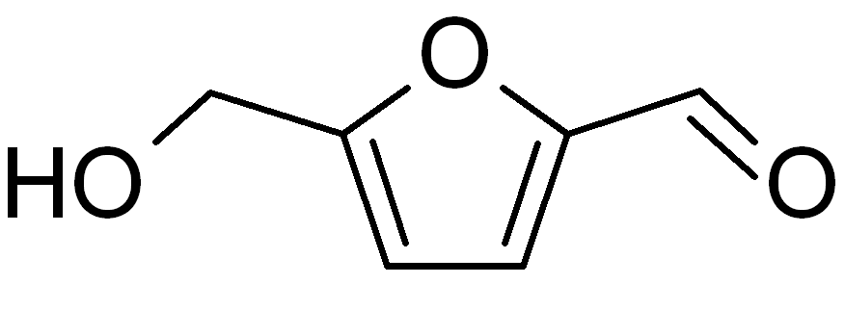

5-Hydroxymethyl-2furfural: C6H6O3

Mw : 126.11 g/mol

## III. Nguyên tắc

Mẫu sau khi được đồng nhất sẽ hòa tan trong nước DI. Dung dịch sau đó được lọc qua màng lọc 0.45 µm và tiến hành định lượng bằng thiết bị HPLC-UV/Vis.

## IV. Thông tin an toàn phòng thí nghiệm

Các phương pháp an toàn phòng thí nghiệm cần phải được thực hiện nghiêm ngặt như sử dụng áo blouse, tủ hút, găng tay, khẩu trang, kính bảo hộ lao động khi cần thiết.

Các hoá chất thải phải được thu gom vào các bình chứa riêng biệt, cụ thể và có dán nhãn nhận biết.

# **B. PHÂN TÍCH**

## Thiết bị và dụng cụ phân tích

### **Thiết bị cơ bản**

* Cân phân tích, độ chính xác 0,1 mg và 1 mg
* Máy ly tâm
* Máy lắc Vortex.
* Bộ lọc dung môi tương thích với màng lọc 0.45 μm
* Màng lọc Nilon, 13 mm, 0,45 μm
* Ống ly tâm nhựa 15 mL có nắp đậy
* Bình định mức 10mL
* Dụng cụ thủy tinh các loại
* m. Micropipet 1 mL và 200 µL.
* n. Vial 1.5 mL.

### **2. Thiết bị phân tích**

- Hệ thống HPLC/PDA của Thermo: gồm pump, đầu dò PDA, autosampler hoặc tương đương.

- Cột sắc ký lỏng pha đảo pha đảo C18 150mm x 4.6mm, kích thước hạt 5μm (hoặc tương đương).

## II. Hóa chất và chất chuẩn

### **1. Hóa chất**

* Nước cất 2 lần khử ion.
* Acid Acetic, Mecrk.
* Acetolnitrile, HPLC.

### **2. Pha động chạy máy:**

- *Dung dịch A*: 1% Acid Acetic (CH3COOH): Rút 10 mL dd acid acetic băng vào bình định mức 1 lít chứa sẵn nước, lắc đều và định mức đến vạch bằng nước cất. Lọc dung dịch qua màng lọc 0.45 μm, đánh siêu âm 15 phút loại bọt khí trước khi sử dụng.

- *Dung dịch B*: dd acetonitril: Đánh siêu âm 15 phút loại bọt khí trước khi sử dụng.

### **3. Chất chuẩn**

a. Chuẩn gốc và dung dịch chuẩn gốc

5-Hydroxymethyl-2furfural 99.5% ( Dr. Ehrenstorfer GmbH) (HMF)

Cân chuẩn trên cân phân tích HV.023.H

b. Dung dịch chuẩn gốc

Cân chính xác khoảng 10mg (m) chất chuẩn 5-Hydroxymethyl-2furfuralcho vào bình định mức 10 mL (ghi lại khối lượng cân), định mức đến vạch bằng methanol. Ta được dung dịch chuẩn gốc có nồng độ:

Cstock(ppm)=

Trong đó:

* m: khối lượng chất chuẩn, mg
* V: thể tích định mức, mL
* %pure: độ tinh khiết của chất chuẩn

Lưu ý: Chuẩn gốc được bảo quản lạnh ở 4oC, sử dụng trong 1 năm

c. Dung dịch chuẩn trung gian 100 mg/L

Rút 1 mL dung dịch chuẩn gốc 1000 mg/L cho vào bình định mức 10 mL, định mức đến vạch bằng nước nước cất khử ion. Ta thu được dung dịch chuẩn 100 mg/L.

d. Dung dịch chuẩn làm việc

Tiến hành pha loãng trung gian trong nước để được các dung dịch chuẩn làm việc có nồng độ từ 0.2 đến 50 mg/L theo bảng sau:

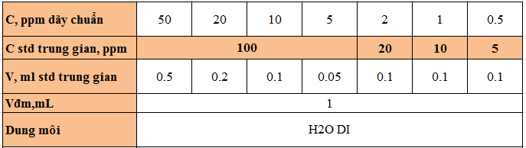

Lưu ý: Chuẩn làm việc được sử dụng trong ngày

## Kiểm soát QA/QC

### Mẫu lặp

### Mẫu spike trên nền mẫu

## IV. Xử lý mẫu

### **1. Chuẩn bị mẫu**

Mẫu được bảo quản nơi thoáng mát tránh ánh sáng và nhiệt độ cao.

### **2. Phương pháp tiến hành**

Cân 0.5 - 1g (m) mẫu cho vào ống ly tâm 50mL và thêm chính xác khoảng 20mL nước cất. Lắc đều trong 5 phút, ly tâm 5 phút (3000 vòng/phút), lọc dịch chiết qua màng lọc 0.45 µm vào vial 1.5 mL và phân tích trên máy phân tích HPLC-UV. Pha loãng mẫu nếu cần.

## V. Phân tích

### **1. Thông số thiết bị**

* Cột sắc ký: cột C18 250mm x 4.6mm, kích thước hạt 5μm. (hoặc tương đương)
* Thể tích tiêm: 20 µl
* Pha động: 1% CH3COOH : ACN Tỉ lệ 97:3.
* Tốc độ : 0.8 mL/phút
* Bước sóng: 284 nm

*Lưu ý:**Với các cột sắc ký lỏng C18* *phân cực khác nhau (chiều dài, đường kính cột, kích cỡ hạt...), tỉ lệ thành phần pha động hay tốc độ dòng có thể thay đổi.*

### **2. Trình tự của quá trình tiêm mẫu trên thiết bị phân tích**

Sau khi hệ thống cân bằng (khoảng 30 phút), các mẫu sẽ được phân tích theo trình tự sau:

* Các dung dịch chuẩn có nồng độ từ thấp đến cao;
* Mẫu trắng
* Mẫu cần kiểm nghiệm.
* Mẫu thêm chuẩn

*Chú ý: Khi phân tích mẫu hàng loạt, tiêm xen kẽ một điểm chuẩn sau khi phân tích chuỗi 5 mẫu và kết thúc là một điểm chuẩn.*

# **C. TÍNH TOÁN KẾT QUẢ**

Xây dựng đường chuẩn biểu thị mối quan hệ giữa diện tích thu được với nồng độ tương ứng. Kết quả chất cần phân tích trong mẫu được tính toán thông qua diện tích tương ứng so với đường chuẩn, theo công thức sau:

C(mg/kg)=

Trong đó:

C: nồng độ HMF trong mẫu, ppm

Co­: nồng độ HMF trong dịch chiết tính theo đường chuẩn, mg/L

V: Thể tích định mức, mL

m: khối lượng cân, g

f: hệ số pha loãng (nếu có)

# **D. KIỂM SOÁT DỮ LIỆU QA/QC**

1. Đường chuẩn phải có độ tuyến tính tốt (ít nhất là 05 điểm chuẩn), hệ số tương quan hồi qui tuyến tính (R2) phải lớn hơn hoặc bằng 0.995.

2. Độ lệch của các dung dịch chuẩn tiêm xen kẽ giữa các mẫu phân tích không vượt quá ±10 % giá trị thật.

3. Mẫu thêm chuẩn và mẫu lặp lại được thực hiện ít nhất 1 lần cho một lô mẫu (≥ 5 mẫu). Tiêu chí theo bảng1 lấy từ xác nhận GTSD của phương pháp:

Bảng 1: Giới hạn cho phép của hiệu suất thu hồi và độ lặp lại của HMF:

|  |  |  |
| --- | --- | --- |
| **STT** | **Độ thu hồi, %** | **RSD, %** |
| 1 | 80-105 | ≤ 8.5 |

# **E. BÁO CÁO KẾT QUẢ**

Kết quả báo cáo phân tích được ghi nhận lại trong phiếu phân tích BM 15.04a và BM 15.06